**Заземление нейтрали сети через резисторы**

**на ПС "Заречная", ПС "Степная", ПС "Южная", ПС "Городская"**

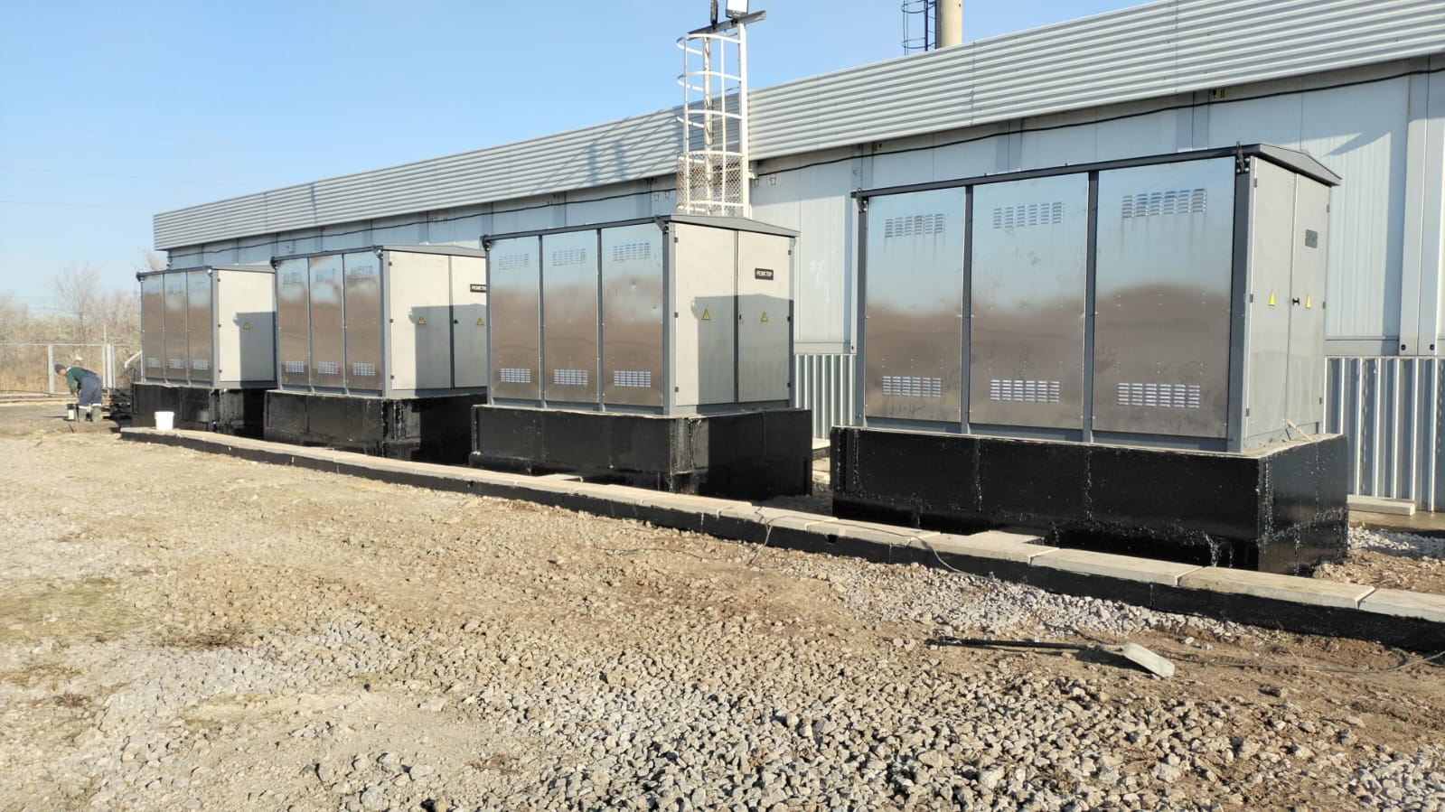

*ПС "Степная"*

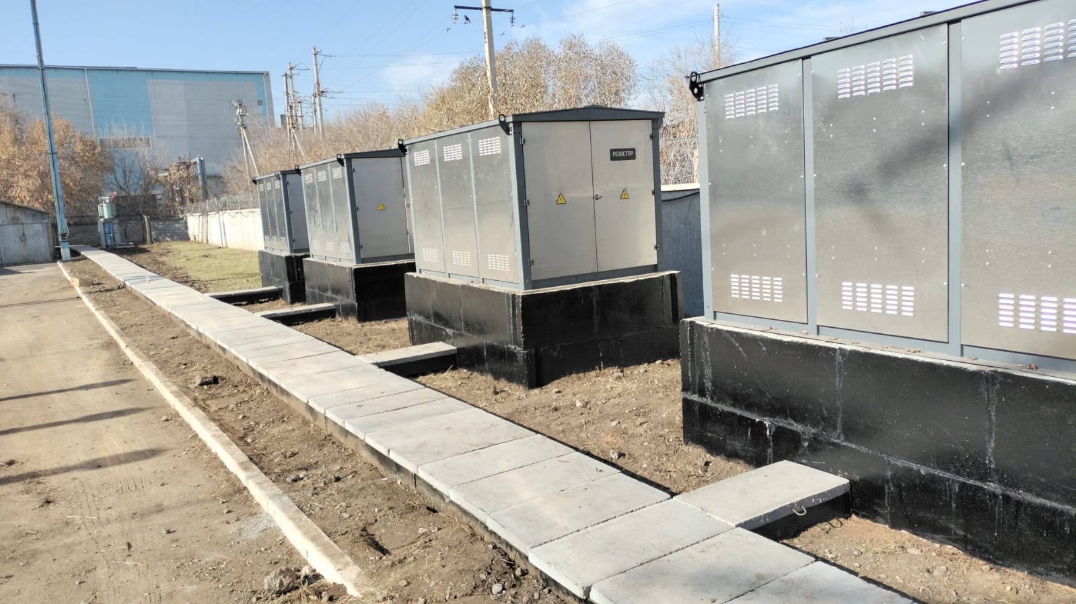

*ПС "Городская"*

**Демонтаж и новое строительство ТП-10/0,4 кВ**

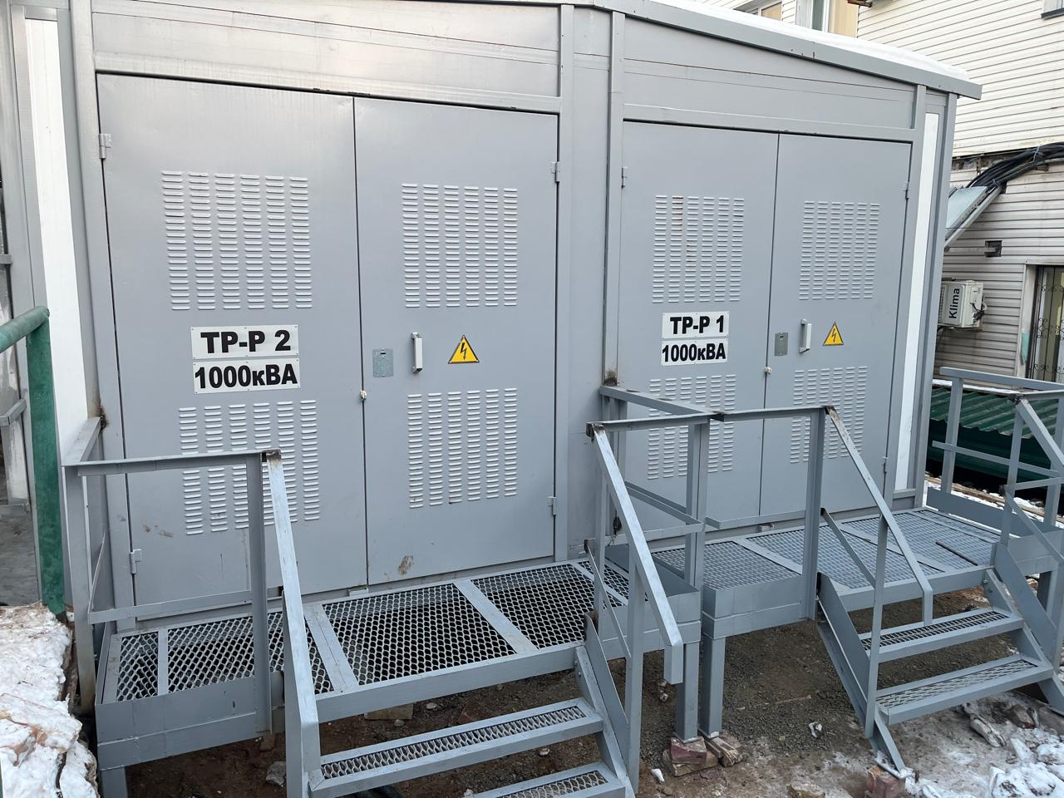

*ТП-117*

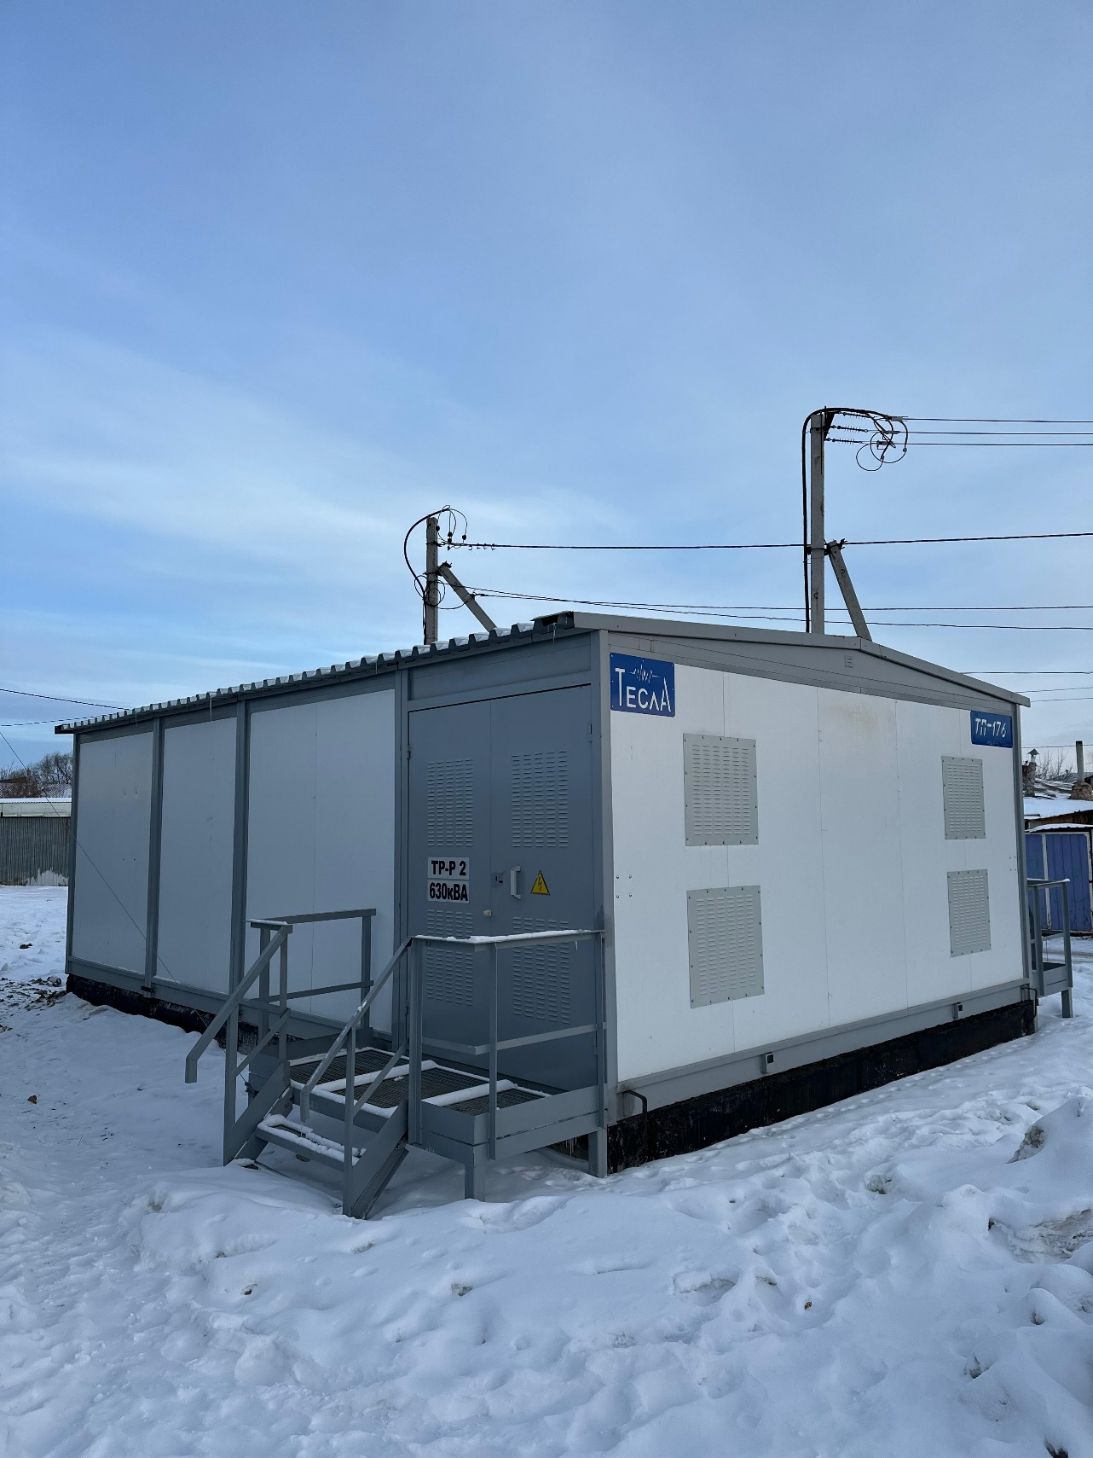

*ТП-176*

**Капитальный ремонт силового трансформатора ПС "Байтерек"**

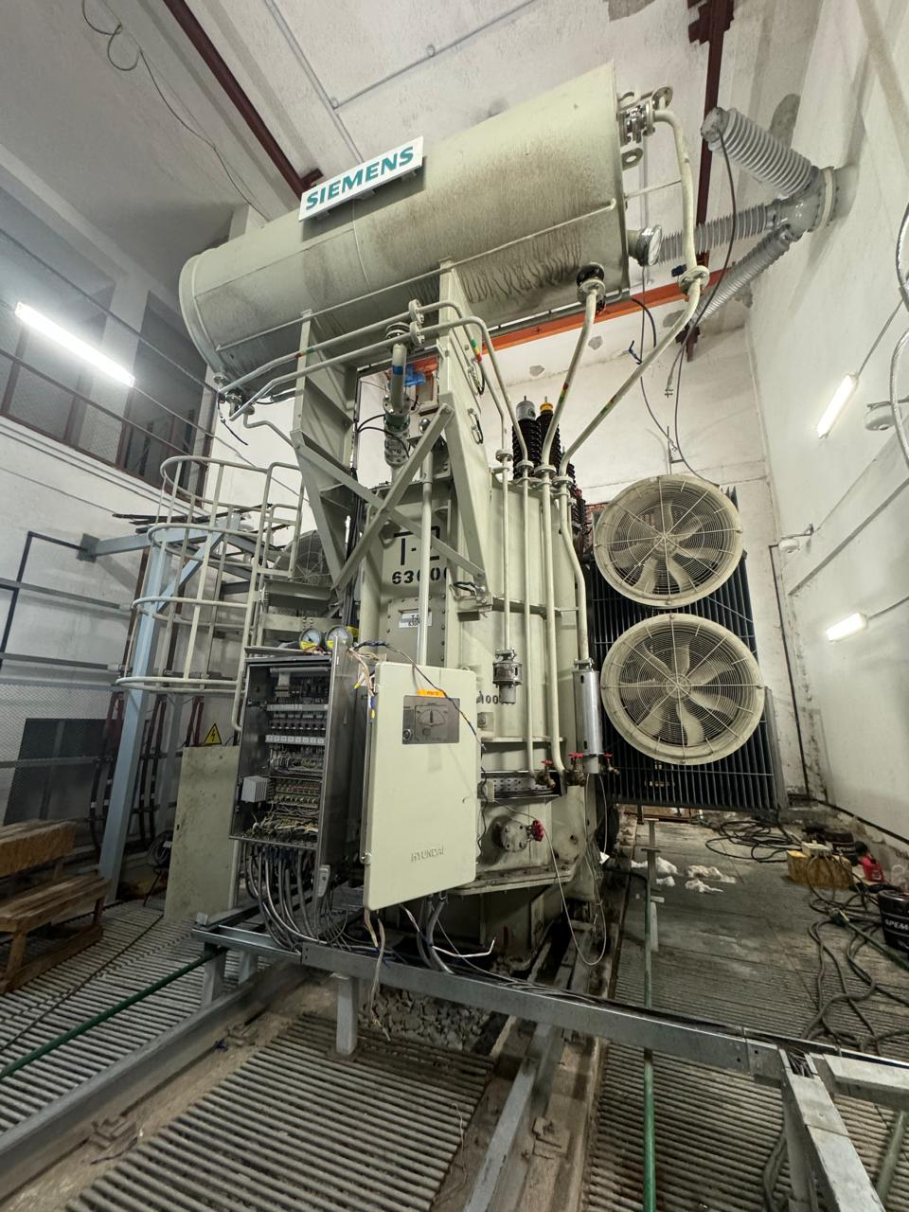

**Замена КЛ-10кВ (49 линий, из них 17 линий на 8,941 км)**

*(ПС «Насосная» - ТП 650)*

